Простая платежная форма с QR-кодом для оплаты с телефона или оффлайн
Если в форме указать параметр f=1 (Форма №1) то она будет выглядеть так:
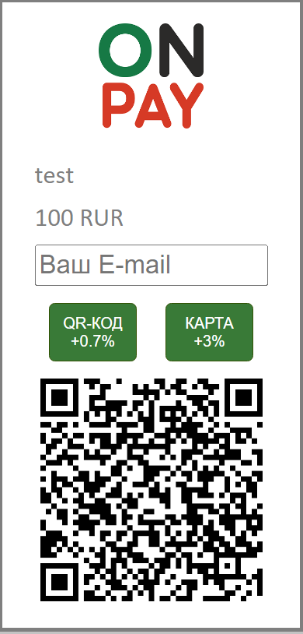
Ссылка на нее https://secure.onpay.ru/pay/onpay?f=1&price=100&pay_for=test#/
Если сканировать QR-код смартфоном, то на нём откроется эта же платежная форма.
Таким образом QR-код можно отправлять в мессенджерах, показывать рядом с товаром
на экране и в телефоне, распечатать на этикетке, буклете или визитке.
Используя эту форму вместе с нашим ботом в Telegram, Вы сможете без компьютера
мгновенно узнавать о поступлении платежей и выплат https://t.me/onpayrubot @onpayrubot

